Статья опубликована на сайте socFAQtor, август 2014
Ссылка: https://socfaqtor.wordpress.com/2009/04/22/аутрич-работа/

Аутрич-работа

Аутрич-работа (от англ. outreach — переходить предел, «активная работа с клиентами», перевод, предложенный в «Словаре-справочнике по социальной работе»: М.А. Гулина. Словарь справочник по социальной работе. Спб.: Питер, 2008. С. 23).
Аутрич-работой занимаются сейчас в России многие, не зная, что для такой работы придумано и свое название, и разработаны стандарты, и даже собираются конференции аутрич-работников.
Основной принцип аутрич-работы состоит в том, что услуги социального или медицинского работника для клиентов социальных служб предоставляются в условиях привычного для клиента окружения, так сказать, на его территории.
Клиентами аутрич-работника могут стать бездомные, секс-работники, потребители наркотиков, потребители алкоголя, мигранты, цыгане… Чаще всего аутрич-работники работают среди маргинализованных групп (уязвимых, социально исключенных) и групп с различными социальными и медицинскими рисками (например, с потребителями клубных наркотиков). Аутрич-работа может происходить, в зависимости от целевой группы, на улицах, в клубах, дома у клиентов (например, с потребителями наркотиков или алкоголя), в школах, тюрьмах, хостелах, ночлежках и т.п. В России больше всего развита уличная работа, нацеленная на бездомных — взрослых, молодежь, потребителей алкоголя и наркотиков.
Аутрич — это еще и определенная система взглядов социального работника. По традиционному представлению, потенциальные клиенты имеют достаточно информации о предлагаемых услугах и тот, кто не обращается за услугами, вовсе не нуждается в них. Суть аутрич-работы заключается в своеобразной медиации между социальными службами и клиентами, например, когда существующие организации не могут установить эффективного контакта с клиентами или когда услуги, предлагаемые этими организациями, не основываются на реальных нуждах клиентов. Считается, что при активной аутрич-работе востребованность других услуг значительно возрастает. Часто сами организации, предоставляющие услуги для клиентов (СПИД-центры, ночлежки, реабилитационные программы), заводят себе штаб аутрич-работников для установления связи с клиентами.
Потенциальные клиенты вправе согласиться или отказаться от услуг аутрич-работника, которые гораздо более доступны для них, менее обюрократизированны и «не сопровождаются такими признаками власти и авторитета, как офисные двери и столы» (цит. по: Outreach work among marinalised populations in Europe. Guidelines on providing integrated outreach services. Amsertdam, 2007. P. 21). В этом главный плюс аутрич-работы — она сокращает дистанцию между клиентом и социальным работником, в этом же и ее сложность, можно даже сказать, небезопасность. Часто аутрич-работник оказывается единственным связующим звеном между клиентом и другими организациями, способными предложить помощь.
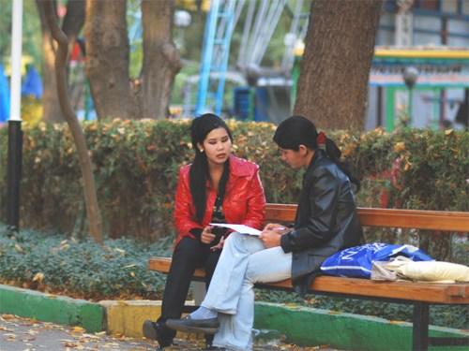
Еще одна особенность аутрич-работника — он выходит работать туда, куда его не приглашают. Поэтому часто говорят о том, что аутрич-работник, работая в среде определенной группы, должен понимать и уважать ценности этой группы, не лезть со своим уставом в чужой монастырь. При этом принимать эти ценности аутрич-работник не обязан, он должен уметь сохранять профессиональную дистанцию. Главным «оружием» аутрич-работника в такой ситуации становится предоставление информации о лечении, возможности получить различную помощь в организациях, восстановить документы, а также медицинская помощь или первичное консультирование (если проект включает в себя работу врача или терапевта-констультанта) и т.п. Также нормами аутрич-работы являются конфиденциальность и доверительное общение.
Аутрич работает сразу на нескольких уровнях: с человеком, с сообществом, в котором этот человек находится (ценностями и внутренней культурой), с обществом в целом (социальными службами, представителями власти, с общественными предрассудками). Часто аутрич-работа производится одновременно и с клиентами, и с представителями социальных услуг (например, с бездомными и врачами больниц, куда поступают бездомные, работниками ночлежек и т.п.).
Во многих странах на должность аутрич-работника берут людей с образованием в области социальной работы или медицины, или же помогают получить соответствующее образование, когда человек эту работу получает. Регулярно среди аутрич-работников проводится профилактика синдрома выгорания, поскольку они бывают часто подвержены этой напасти в силу постоянных контактов с людьми.
Важной частью удачной аутрич-работы является привлечение «равных консультантов», людей из сообщества, которые работают в парах с профессионалами – чаще всего, на добровольных началах (позже могут получить и обучение, и оплачиваемое место социального работника). Участие равного консультанта – как знатока реальной ситуации жизни целевой группы – делает работу более осмысленной и эффективной, обеспечивает возможность работы с сообществом. Вообще привлечение равных консультантов и вовлечение в социальную работу самих клиентов – одна из основ современной социальной работы сегодня.

